2024年春季广东财贸职业学院
招生计划
2024年，我校春季高考拟安排招生计划3636个。
其中：
3+证书普通类招生计划1212个
学考普通类招生计划2348个
学考美术类招生计划76个

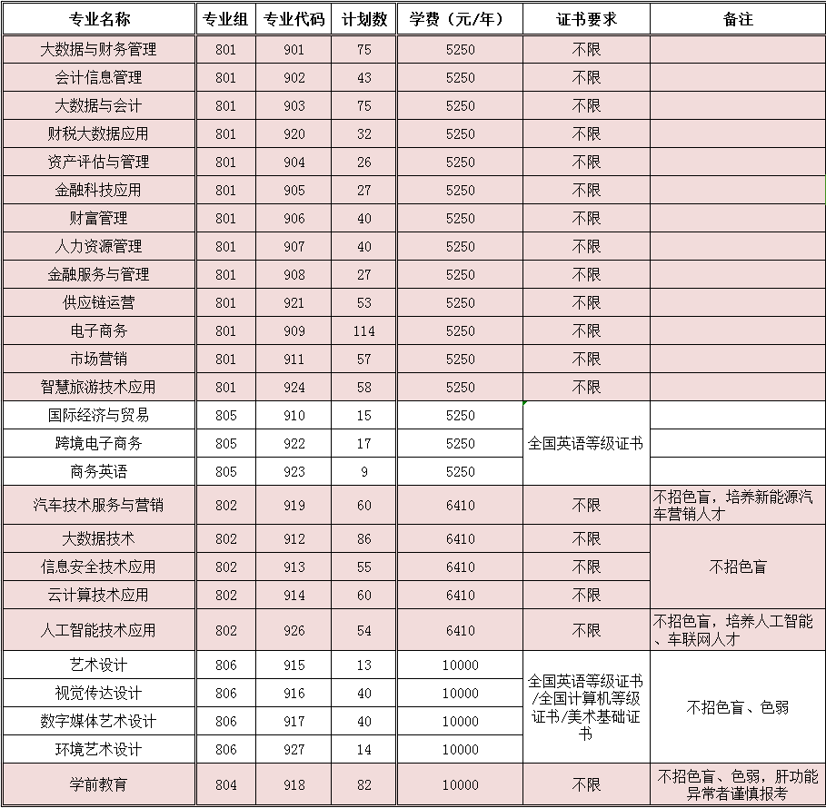
3+证书招生计划

备注：1.所有专业在清远校区，住宿费：866-1300 元/年；
2.学校分专业招生计划及要求以广东省招生办公室编制的《广东省2024年普通高校春季高考统一招生专业目录》为准。

学考普通类招生计划
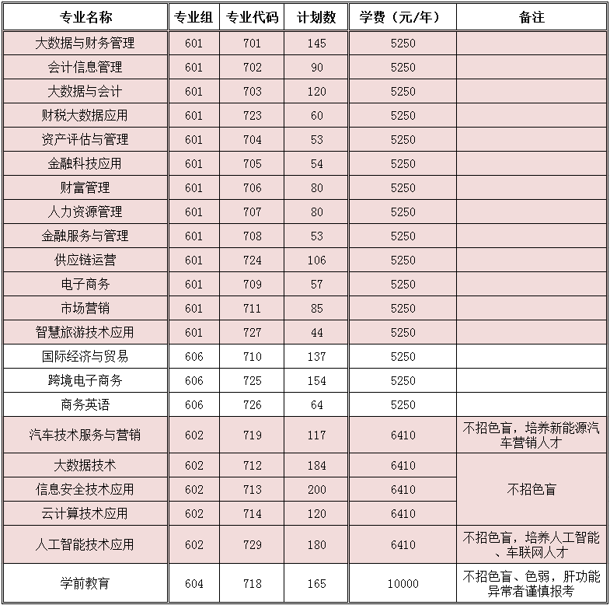
备注：1.所有专业在清远校区，住宿费：866-1300 元/年；
2.学校分专业招生计划及要求以广东省招生办公室编制的《广东省2024年普通高校春季高考统一招生专业目录》为准。

学考美术类招生计划

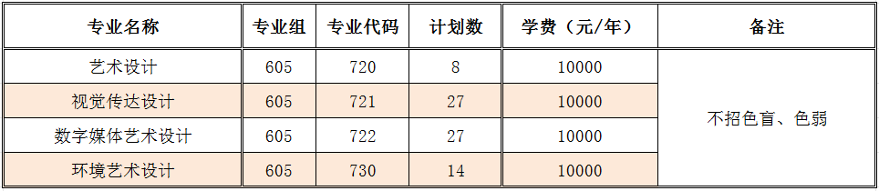
备注：1.所有专业在清远校区，住宿费：866-1300 元/年；
2.学校分专业招生计划及要求以广东省招生办公室编制的《广东省2024年普通高校春季高考统一招生专业目录》为准。

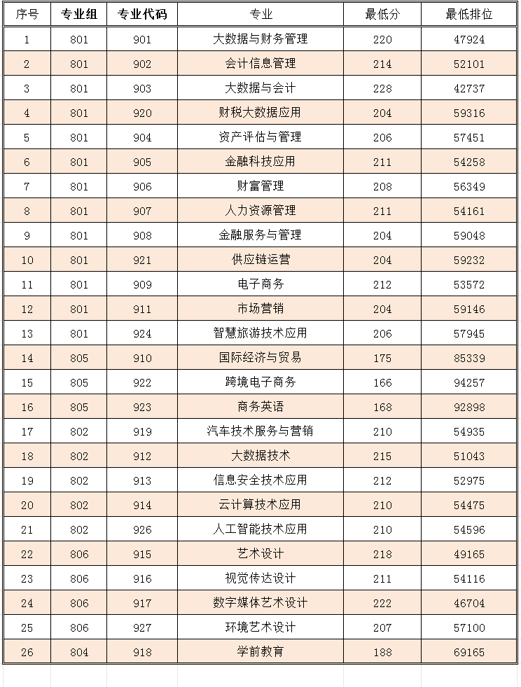
往年分数线及排名（仅供参考）
2023年3+证书招生录取情况

2023年学考招生录取情况

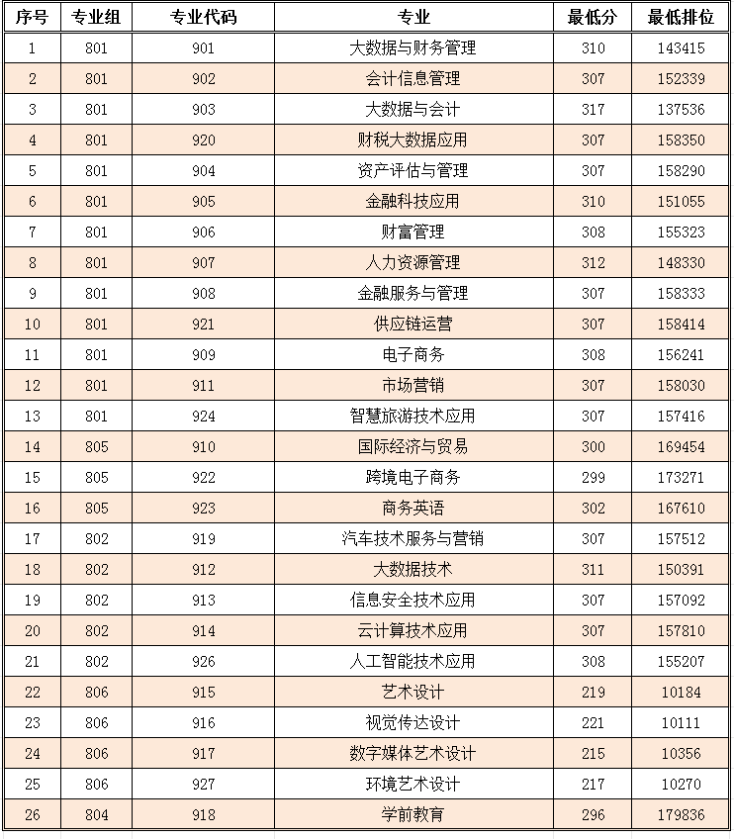
联系我们
01微信公众号
关注“广东财贸职业学院招生”（GDCM14667)微信公众号，通过公众号后台留言，提出想咨询问题，我校招生工作人员会及时回复。


02招生信息网
关注我校招生信息网（http://www.gdcmxy.edu.cn/dep/recruit/）,查询我校招生信息最新动态。

03邮箱留言

考生可将咨询的问题通过邮件发送给招生邮箱，我们招生工作人员将及时解答有关问题。
招生邮箱：329723677@qq.com

04QQ群咨询

欢迎各位考生关注我校招生Q群咨询，Q群内有师兄姐为大家解惑答疑。

广东财贸职业学院招生办公室QQ 群：647148541

05热线咨询固定电话：0763-3918858
省属公办院校
院校代码：14667
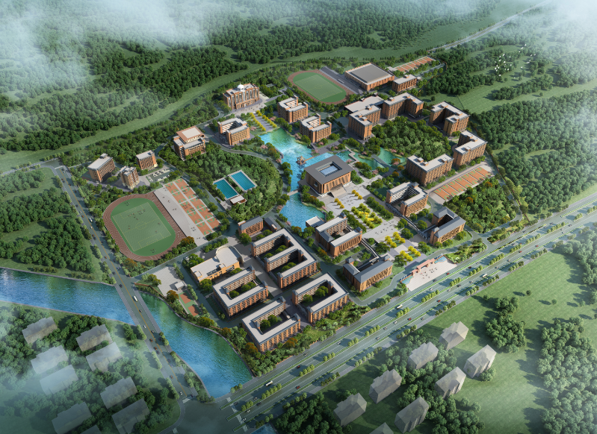
电话： 020 －86040008
0763－3918858

地址：
广州校区：广州市白云区龙归街南岭西路9号
清远校区：清远市清城区东城街道中宿路28号
网址：www.gdcmxy.edu.cn
24年广财院招生答疑群：647148541


